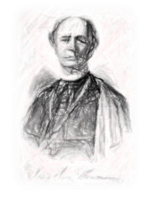
OŠ J. J. STROSSMAYERA
Kardinala A. Stepinca bb
31511 Đurđenovac
telefon: 031/601-101; fax: 031/ 601-530
e-mail: ured@os-jjstrossmayera-djurdjenovac.skole.hr

JELOVNIK
OD 9. STUDENOG DO 13. STUDENOG 2020.

9. studenog (PONEDJELJAK) | Kruh s Lino-ladom i mlijeko
10. studenog (UTORAK) | Špageti Bolognese (jutarnja smjena)  Pizza (popodnevna smjena)
11. studenog (SRIJEDA) | Slanac i jogurt
12. studenog (ČETVRTAK) | Fishburger
13. studenog (PETAK) | Pecivo srce-višnja i voće

ravnateljica:
Martina Pavlić, prof.

